附件1
中国科协青少年科技中心
科协青发〔2022〕22号
关于开展“科创筑梦”
——2022年云上工作室系列活动的通知
各省、自治区、直辖市科协青少年科技教育活动部门单位,新疆生产建设兵团科协科普部：
为顺应信息化发展的大趋势，从青少年多样化、个性化的科普需求和工作室运行实际需求出发，助力“双减”政策落地实施，提升青少年科学素质，2022年，中国科协青少年科技中心以资源服务为着力点，以赋能基层科技教育工作者为靶心，在科创筑梦·全国青少年科技创新服务云平台组织开展“科创筑梦”——2022年云上工作室系列活动。现将有关事项通知如下。
一、活动对象
各级青少年科技教育工作机构、科技馆、少年宫、基层社区、中小学校和社会力量青少年科学工作室、乡村少年宫、农村中学科技馆等青少年科技教育活动场所均可在线注册（网址：https://cysw.cyscc.org/）参加活动。
二、活动内容
——云上工作室主题活动
以视频方式展示工作室活动，让青少年在线体验工作室活动，全面展示工作室活动探究性、实践性、开放性的特点，增强工作室活动的吸引力。活动期间，定期更新一个主题，按照“助力双减”、“低碳生活”、“节约粮食”、“身边科学”四个主题展示工作室特色活动，满足不同地区的青少年及科技教师对于科技实践活动的需求。
——互动活动
组织青少年和公众通过投票通道（科创筑梦抖音号）为自己喜欢的工作室活动点赞。根据投票结果推选出“科创筑梦年度最具特色工作室”。参与在线投票及互动活动积极的公众将获得助力奖品。
——活动案例征集
为了挖掘工作室优秀活动资源，有效指导工作室开展科普活动,提升新时代全国工作室科普服务能力，促进全国青少年科学工作室活动创新开展，征集活动案例,并择优编制出版《工作室实践活动指南》，为青少年科学工作室活动设计和活动开展提供参考。
三、参与方式与活动要求
（一）参与方式
注册认证并审核通过后，点击“开始申报”提交材料，参与系列活动。材料提交截止日期2022年7月31日（截止到24时）。
云上工作室主题活动共设“助力双减”、“低碳生活”、“节约粮食”、“身边科学”四个主题，工作室可以根据活动开展情况自行选择一至四个主题参与主题活动，至少选择一个主题提交活动视频，每个主题只能提交一个活动视频。
工作室可以根据实际情况自愿参加活动案例征集活动。
（二）各项活动提交材料及要求
1.云上工作室主题活动
mp4格式（建议时长1-5分钟，画面比例16:9，1920x1080p分辨率），压缩成zip/rar格式，小于300M进行上传。
2.优秀案例征集
word版（500字以内并配不超过5张图片（格式为jpg，分辨率为宽640像素，高480像素），压缩成zip/rar格式，小于300M进行上传。
四、作品遴选与展示
参与活动的工作室在线提交材料，通过所在省级科协青少年科技教育工作机构初审后，参与公开展示和互动活动。根据公众投票结果，推选出“科创筑梦年度最具特色工作室”，颁发荣誉奖牌。
五、组织动员
各省级科协青少年科技教育活动部门单位组织本省报名，省级管理员在线完成工作室注册审查和提交材料初审。活动期间要广泛发动本地区青少年参与活动，对表现突出、组织积极的省级科协青少年科技教育活动部门单位及个人分别颁发“优秀组织单位”和“优秀组织个人”证书。
六、联系方式
技术咨询
联 系 人：王 斌
联系电话：15313983125
电子邮件：wangbin@weilaijiyin.com

项目咨询
联 系 人：任伟宏
联系电话：010-68516715

附件：2022年云上工作室系列活动申报指南

中国科协青少年科技中心
2022年6月28日

附件
2022年云上工作室系列活动申报指南
一、云上工作室主题活动
1、打开网址：https://cysw.cyscc.org/进行注册账号并登录。
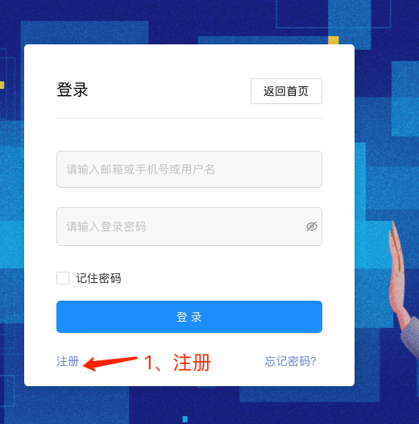
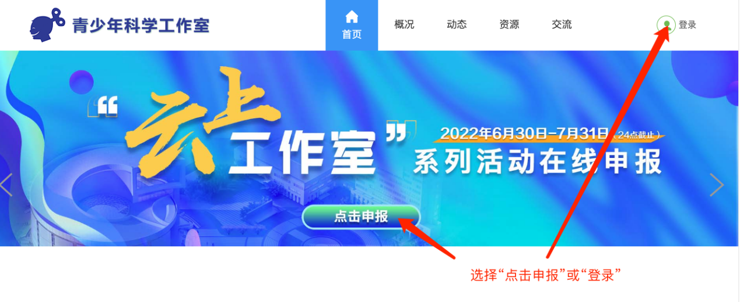
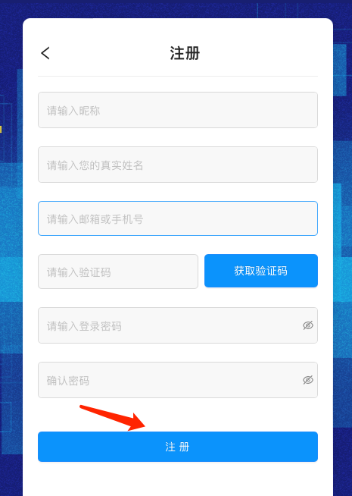
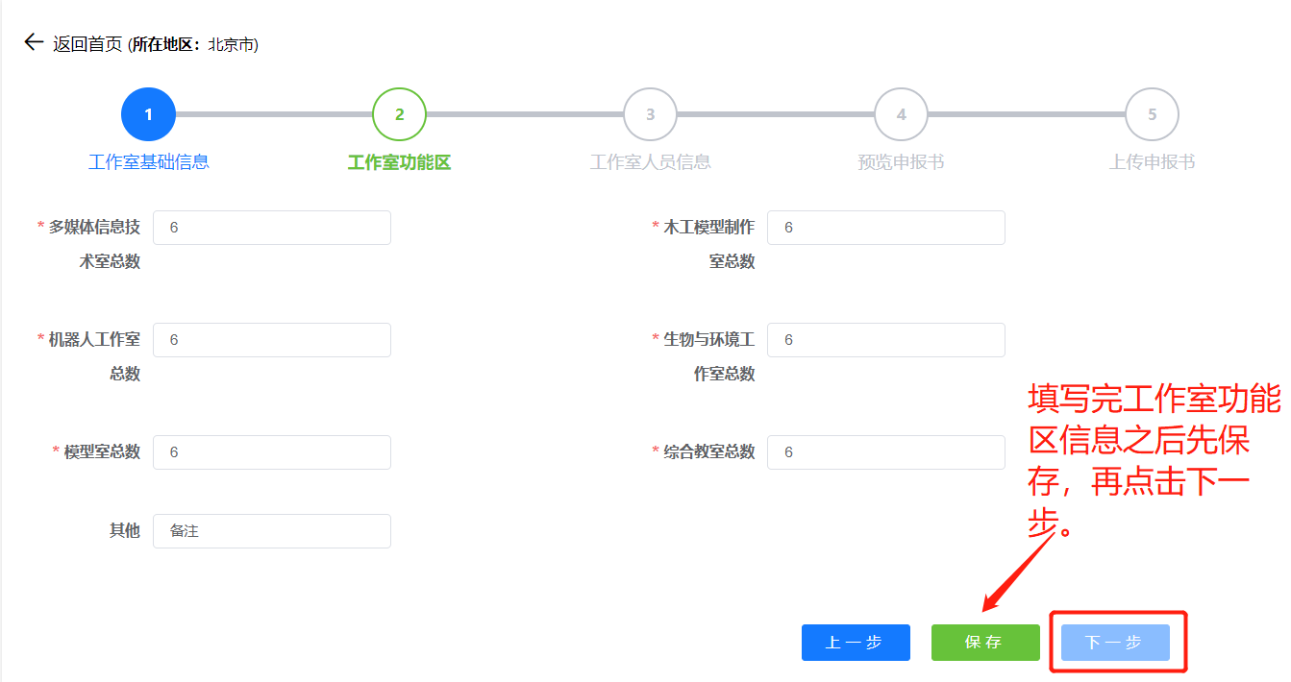
2、工作室的注册认证，认证时注意选定地区后无法更改。
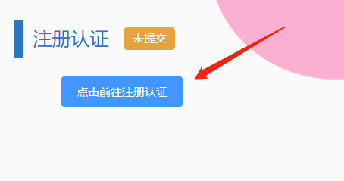
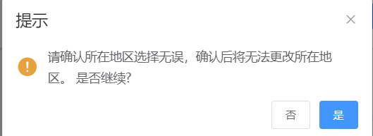
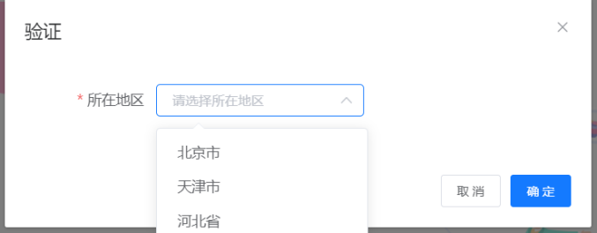
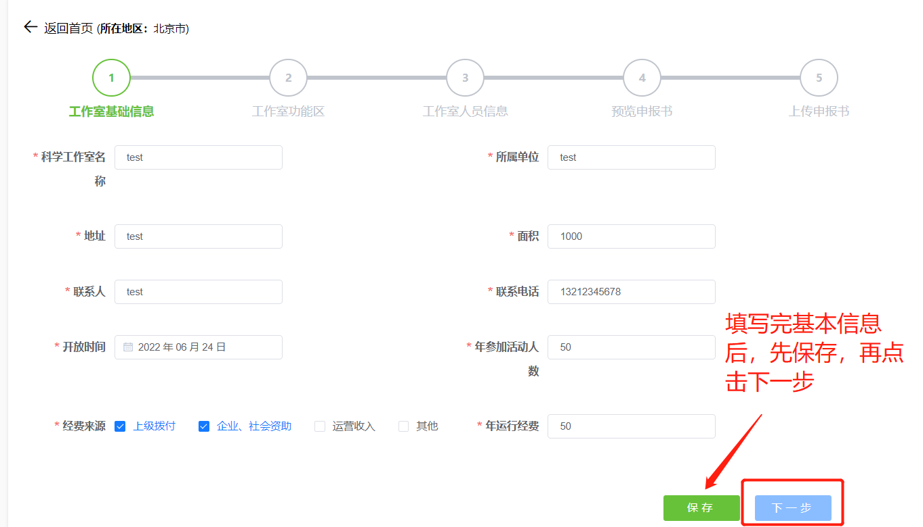

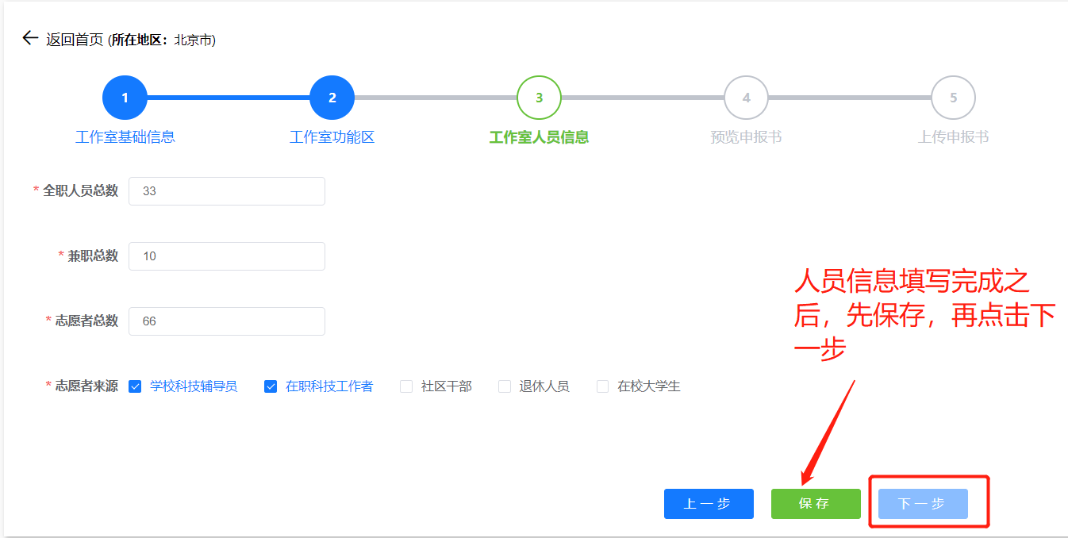
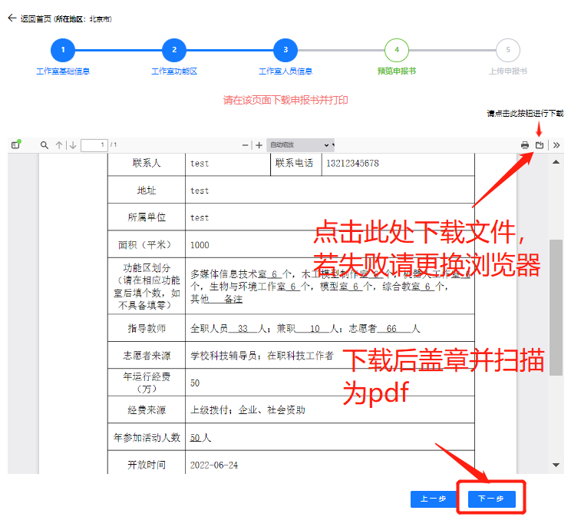
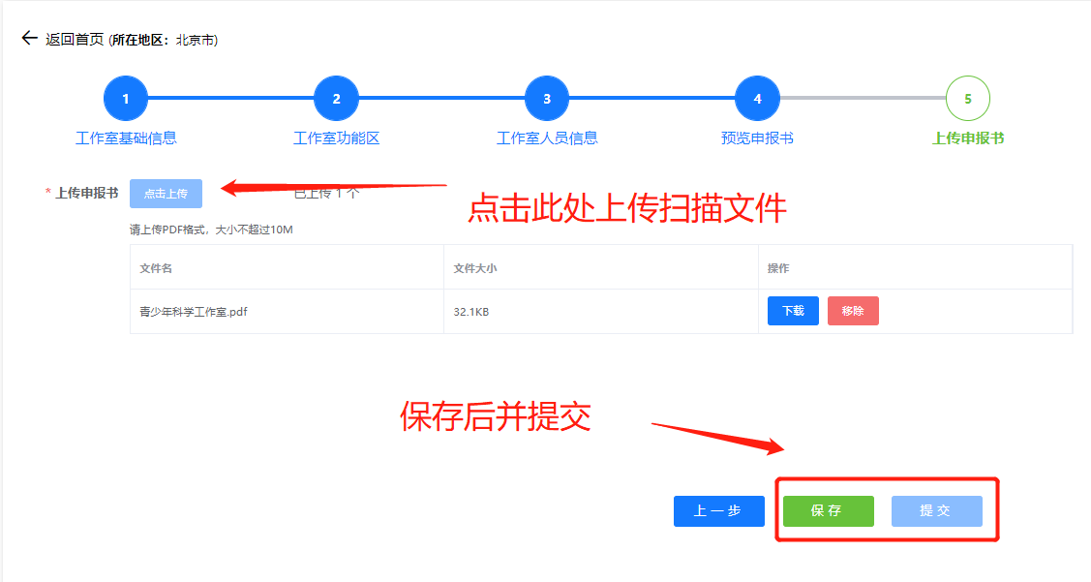

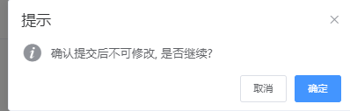
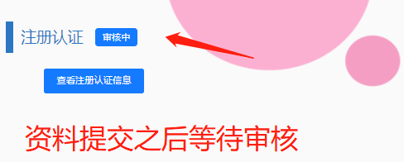
3.审核通过后选择开始申报
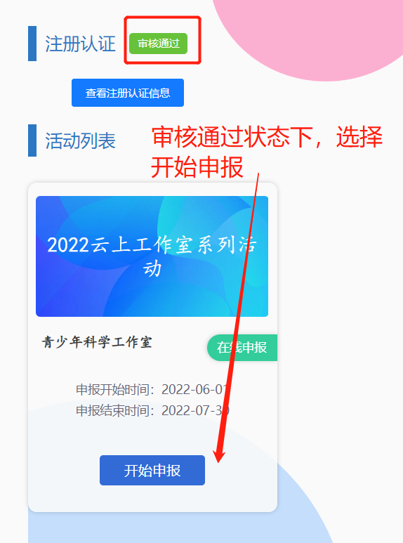
4.选择所在地区后进行确定

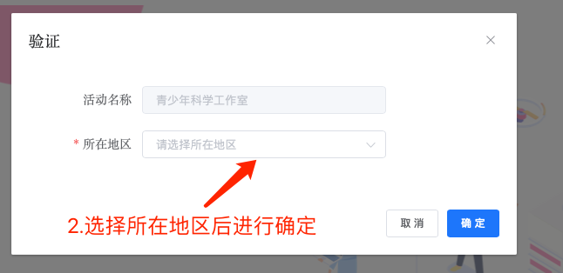
5.上传材料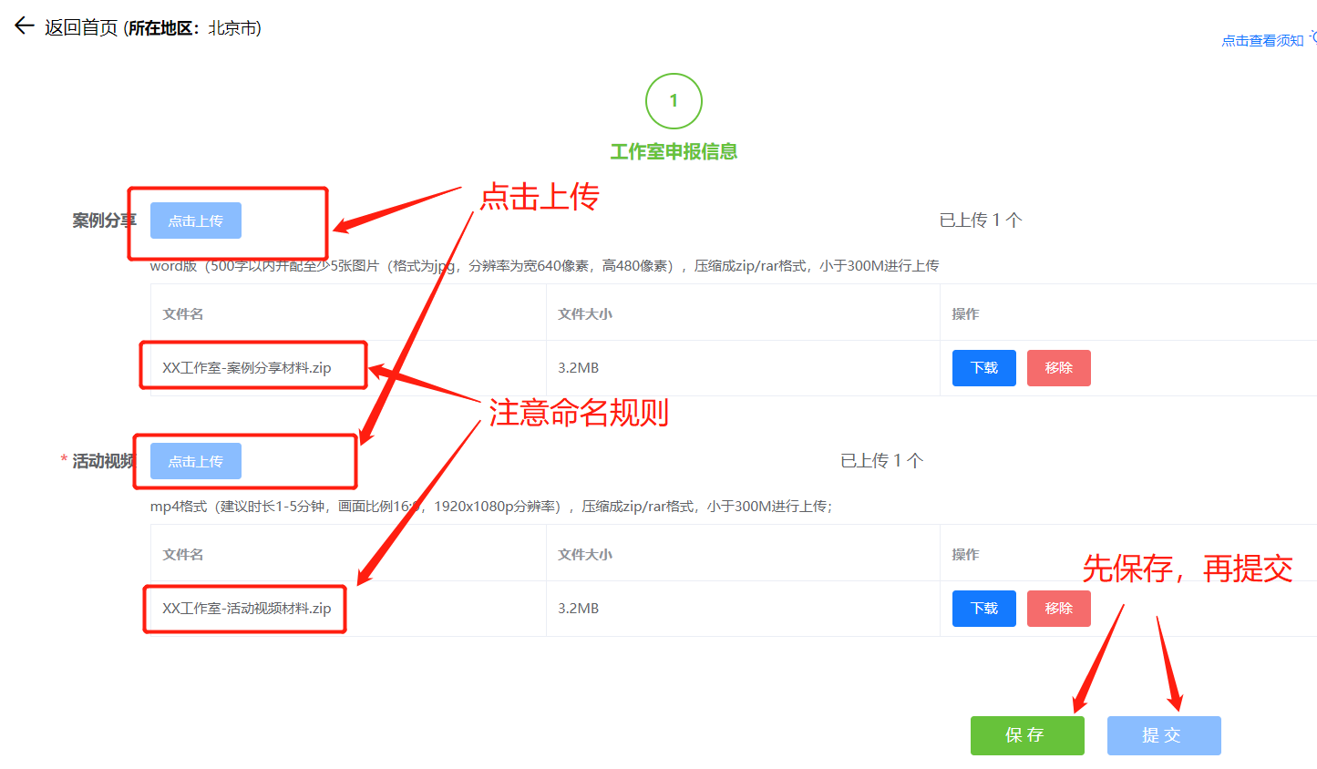

6.审核阶段
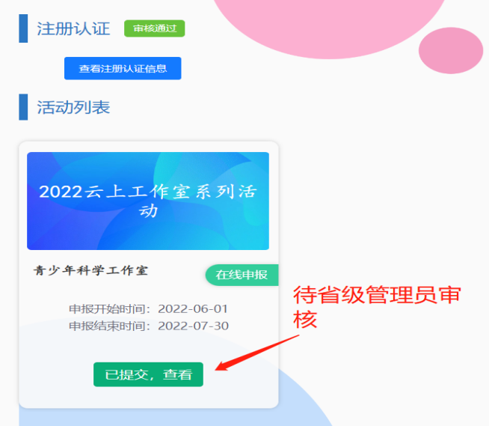
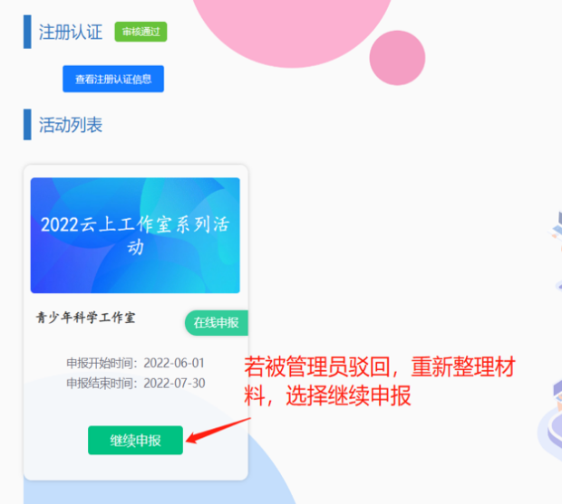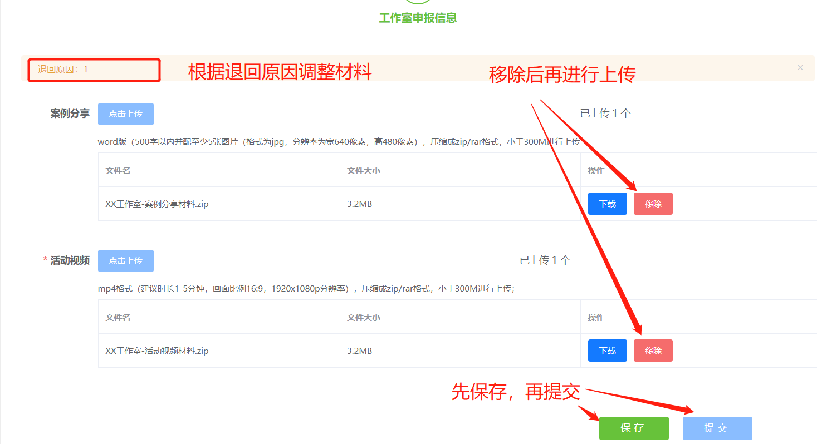

二、活动案例征集
（一）征集对象和活动类型
工作室开展的以“动手做”、“做中学”为主要形式，具有参与性、实践性、趣味性特征，突出工作室特色，结合科技教育发展、中小学课程改革（科学、综合实践活动、通用技术、信息技术等）和青少年参与科技教育活动的需求，示范带动性强、活动器材成本低、青少年评价反响好、科学普及效果好的活动。
1.科学实验
这类活动突出科学学科特点，有利于巩固青少年科学知识，提高实验设计与动手能力，训练科学方法，培养探索创新精神。主要有探究性实验、趣味实验、生活实验、模拟实验等。
2.科技设计与制作类
主要是基于STEM（科学、技术、工程、数学）教育理念，组织青少年就地取材，开展丰富多彩的科技活动设计与制作。有利于提高青少年的设计能力、操作能力，提高STEM素养。主要有：标本、模型、产品、机器人设计与制作等。
3.科技小发明类
指为满足一定的生活或学习需要，青少年在日常学习、生活中运用一定的科学知识或原理设计制造出能够解决特有问题的创新方案、工艺或作品。发明的成果或是提供前所未有的人工模型或作品，或是提供加工制作的新工艺、新方法。与“大发明”相比，科技小发明选择的范围比较窄，解决的问题相对较为简单，使用的材料比较容易找到，所需的经费也较少。科技小发明有利于培养青少年的批判性与创新思维。主要工艺创新、技术创新、方案创新等。
4.综合科学实践类
主要是基于STSE（科学、技术、社会、环境）理念，联系社会、生活、生产等实际，开展综合科学实践活动。有利于拓展学生科学视野，培养青少年创新精神和解决实际问题能力。主要有：科学调查、野外考察、家禽饲养、作物栽培等。
（二）案例设计原则
1.目的性原则
一是要通过活动向青少年普及科学知识、倡导科学方法、传播科学思想、弘扬科学精神，切实推动青少年科学素质不断提高，充分发挥全国青少年科技教育活动场所中的示范作用。二是为中小学科技课程（含小学科学、初中科学、初中和高中物理、化学、生物、地理、通用技术、信息技术等）、综合实践活动课程等校内科技教育工作提供支持与服务。
2.针对性原则
活动设计与开发应以教育部颁布的义务教育科学（理科）课程标准，以及中小学综合实践活动课程实施指南为依据，结合相关教材内容，根据学生的知识、能力水平设计丰富多彩的科技活动。
3.实践性原则
科学工作室要着力培养学生的创新精神和实践能力，以“动手做”、“做中学”为主要活动形式，开展科学探究、科学考察（调查）体验、科技设计与制作、科技小发明、机器人创意设计等实践活动，强调青少年的参与性、实践性、趣味性。
4.因地制宜原则
科学工作室应充分发挥场地、设施和资源优势，积极与当地中小学校开展合作，与高等院校、科研院所、企业开展合作，共同开发设计高水平的具有可操作性、示范性的活动资源。
（三）案例设计的要求
1.思想性：主题清晰、思想明确，体现青少年自身的科学精神和创新意识。
2.科学性：方案设计合理、软硬件选择恰当，可扩展性强，程序思路清晰、算法简洁、结构严谨。
3.创新性：选题新颖，构思巧妙，设计独特，具有一定的原创性和创新性，无版权争议。
4.实用性：作品来源于社会生活中具体问题或对现有设备（技术）的针对性改良，具有一定的实用性和可操作性。
5.逻辑性:语言表达清楚，层次结构清晰。
6.规范性：写作格式规范，符合提供的相应模板要素，图表符合学术规范。
案例模版

【案例1】科学实验
一、实验名称
水果电池产生电流的影响因素
二、实验目的
探究水果电池产生最大电流的影响因素
三、实验原理 2
番茄汁、苹果汁、柠檬汁等显酸性,当平行地插入铜片和锌片时,会发生化学反应，从而产生电压，形成原电池。水果电池的电动势均比较小，内阻均比较大，用通常的学生电压表和电流表都无法准确读取测量，需要使用灵敏电流计。
四、实验器材
灵敏 电流计（量程±300微安）、带有鳄鱼嘴夹的导线、铜片、锌片；苹果、柠檬、番茄
五、实验过程（操作步骤）
1.取2个半熟的番茄,相隔一定距离,分别插入铜片和锌片。（采用控制变量法，连接时采用单个水果或两个串联，电极片插入深度为1.5cm或3cm，电极间距为１cm或２cm，依次探究）
2.按下图所示，用导线将铜片与锌片及电流计相连；
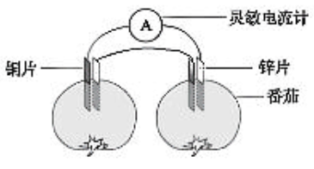

3.注意观察并记录每种情况下电流计的指针偏转情况。
4.将水果换成苹果、柠檬，依次重复上面的实验。
六、实验结果与讨论
1.实验结果
① 在相同电极距离和插入深度的情况下，苹果、柠檬和番茄电池电流较小，差异不显著；
②同一种蔬菜或水果在电极片之间距离相同的情况下插人越深，灵敏电流计的偏转越大；
③电极片插人深度相同的情况下距离越大，灵敏电流计的偏转越大；
④水果单个或串联对电流大小的影响不显著。
2.实验讨论
①除了苹果、柠檬和番茄以外，其他的水果或蔬菜（比如土豆、黄瓜）有没有可能？
②为什么电极片的插入深度和距离会对电流大小有影响？
③实验有无进一步改进的可能？
七、参考文献
1.鲍甜,严文法.水果电池实验改进研究[J].中学化学教学参考,2018(11):45-47.

【案例2】科技设计与制作
一、项目名称：制作摩天轮
二、工具与材料：
一次性筷子、冰棍板、速溶胶棒、速溶胶枪、切割机、打孔机、竹签、吸管、剪刀
三、操作步骤
1.明确制作产品的规格和要求（比如轮直径不能小于40cm，总体高度不能低于60cm，要尽量节约材料，但保证作品的稳定性和功能正常等）；
2.确认提供的材料数量和规格，根据已有条件设计图纸，包括摩天轮底座、轮轴、轮身框架、座舱每部分所需的材料、基本构成、组装连接等；
3.根据图纸进行制作，完成作品（可以根据图纸分别完成，然后进行组装）。
四、安全事项
1.使用切割机和钻孔机前要先进行培训，掌握使用方法后要在指导老师的陪同下使用；
2.注意合理使用速溶胶枪，防止烫伤或黏伤；
3.注意不使用竹签、剪刀等尖锐工具对着自己或他人的眼睛。
五、成果评价
1.从摩天轮的结构稳定性、运转流畅性、作品美观性、制作精细度、作品规格是否合格等方面对作品本身进行评价；
2.将学生的制作过程纳入评价内容，比如制作前是否合理设计了图纸、制作过程是否合理使用工具、是否具有节约材料或能源的意识等。
【案例3】科技小发明类
一、发明名称
太阳能自动烘干晾衣架
二、发明背景
我有一件比较厚的衣服，由于面料特殊不能甩干，只能自然晾晒。一次洗完后，我把它晾晒在阳台上，摸外表已经干了，我急着上学就穿在了身上，结果衣服内部并没有干透。我平时经常穿篮球鞋。篮球鞋需要经常清洗，但其鞋面一般又厚又硬，洗后不易干，而且由于球鞋内、外部干燥速度不一致，导致洗过几次后就开始变形。如今，高档的家用洗衣机除了能将衣物甩干外，很多都具有烘干功能，但有些衣物及鞋子由于面料的问题不能甩干，且干燥速度不一致。经过思考，我试图利用太阳能制作出使用方便、价格低廉的晾衣设备。
三、设计原理（含示意图）
使用中空管材制作晾衣支撑结构，在管材内部开孔，作为通风通道，以太阳能作为动力来源，驱动电机转动，带动风扇作为通风源，实现从衣物内部通风，加快干燥速度。见图1：
图1：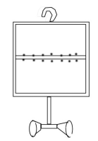
四、制作过程
1.制作晾衣支撑结构
根据需晾晒的衣物、鞋子规格，利用 PVC 管材制作支撑结构。支撑结构制作完成后，
在PVC管材内侧打若干个小圆孔，具体打孔位置可根据晾晒需求确定（如支撑结构制作完成后不便于打孔，需在管材连接前将孔打好）。
2.制作风源结构
在市场购买小电机、风扇、电线及太阳能电池板。找两个空矿泉水瓶（大小根据风扇和
电机尺寸确定），将矿泉水瓶剪开，留上部及瓶盖备用。将太阳能电池板用热熔胶粘贴在矿泉水瓶外部，用电线将太阳能电池板与电机连接。
让太阳能电池板朝向阳光，测试小电机是否转动。若转动正常，断开连接并安装风扇。注意确保风扇风向朝里。在矿泉水瓶内部瓶口处涂抹热熔胶，将风扇和电机粘贴在瓶口内侧。注意留出空隙便于通风。
3.连接风源及支撑结构
在瓶盖上打孔，利用PVC三通及管材将风源组件与支撑结构连接（为确保风量够大，我连接了两个风源结构）。使用时将衣物或鞋类挂在支撑结构上，让太阳能电池板朝向阳光。太阳能电池板将光能转化成电能，驱动电机及风扇转动，产生的风经连接部件及孔洞对衣物及鞋类进行通风，确保快速、均匀地烘干。见图2：
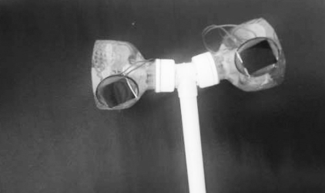
图2：
五、创新点
1.成本低廉
利用PVC管材、三通、太阳能电池板、小电机等，实现衣物内外同时干燥，成本低廉。
2.制作简单，可个性化设计
制作过程简单，人们完全可根据衣物及鞋类自身要求，对支撑结构形状进行设计，增加风源组件数量或增大电机功率等。
3.方便拓展功能
如条件允许，可在本设计的基础上用金属管材代替PVC管材，在风源结构前部添加加热装置，将常温风源改为热风源。还可将太阳能电池板供电改为家用电源及太阳能联合供电（需根据电机功率添加稳压设备，确保用电安全），便于夜间使用。
【案例4】综合科学实践
一、活动名称
重庆南山植物园“快乐学植物”科学探秘活动
二、活动背景
本活动是在我作为带队老师参与了2016年暑期由重庆市科协、市教委牵头举办的2016年青少年高校科学营重庆科学营活动的基础上所开展的，活动由江北区教委、区科协主办，区教师进修学院少科中心成本承办，旨在通过资料查询、实地探究与互动探讨相结合的方法，探究身边植物的奥秘，知道植物中蕴含的科学、技术及社会知识，学会科学探究的方法，启发孩子们理解可持续发展的观念，养成与环境和谐相处的生活习惯。
三、活动目标
1.知识目标
说出植物园不同植物的种类和特征，知道所有植物采用的技术和养护知识，分析植物的着色机理
2.能力目标
培养学生用多种手段，多种途径来获取信息、分析、处理信息的能力；鼓励学生大胆提
出自己的新观点、新方法、新思路、激发他们探究和创新的欲望；引导学生走进社会、走进自然，提高解决实际问题的能力。
3.情感态度价值观目标
体验参与合作调查的乐趣、建立同学们的感情，关注植物园在“美丽中国”建设中的作
用，养成亲身参与的环保理念，为“绿色重庆”“最美家乡”的建设做贡献。
四、活动对象与人数
初中2年级学生，10人。
五、活动时间
7月1-30日
六、活动内容
1.准备阶段
（1）小组组建
（2）学情调查
（3）拟订方案
（4）分配入营
（5）场地踩点
2.知识搭建阶段
（1）利用微信平台，和同学们分享植物的相关知识。
（2）进行专家讲座，邀请重庆邮电大学植物学专家，为科学营的同学们讲解植物识别和养护知识，并指导学生学习科学探究方法，编写科学探究任务单并做实验进行植物的探究。
（3）利用暑假放假时间，在南山植物园请园艺师为同学们实地讲解植物的辨认和采取实验技术。
3.实施阶段
（1）入营安全教育
（2）进行科普讲座，营造实践活动动力
（3）进行植物园参观，了解植物园历史
（4）进入南山植物园，讲解植物的知识
（5）进行实践体验，完成采集任务
4.活动汇报及后续宣传阶段
七、活动资源
1.活动场所：植物园、重庆邮电大学。
2．参考资料：相关书籍、报纸杂志及活动记录手册等。
3．活动器材：探究任务单、电脑、单反相机、无人机、游标卡尺、剪刀等。
八、活动过程（步骤）
1.准备阶段（7月1日至7日）：制定活动方案，开展基础性调查研究工作，与植物园领导、重庆邮电大学相关植物学专家、学生、家长沟通，准备材料和器材。
2.实施阶段（7月8日至14日）：组织开展专家讲座、方法培训、实地学习、调查探究、展示交流等活动。
3.总结阶段（7月15日至7月30日）：学生整理活动资料、撰写报告，汇报活动收获和心得体会。
九、活动预期效果与呈现方式
1.组织小组学生进行总结，撰写活动报告，在活动课上分小组进行交流，分享植物给人们生活带来的欢乐以及我们的探究收获。
2.知道学生制作PPT，论文，召开论文答辩交流会，择优推荐参加区级、市级科技竞赛。撰写文章和拍摄照片，参加“最美重庆我来漂”的活动。
3.整理学生关于植物探究的文章、图片、视频等相关资料，汇集成册，作为区内科技教育宣传材料进行使用；制作展板，写简报，在区内网站、社区宣传，并利用微博、微信等新媒体扩大宣传。
4.相关成果还可以向园林绿化部门提出建议。
十、活动评价（也可以列表）
1.活动都给以鼓励。
2.成果评价：开设多种形式的成果展示，如研究报告、摄影作品，手抄报、总结建议等。
3.获得的成果，重视学生各方面能力的提高。
4.教师评价：教师根据每次参与活动的学生人数、记录、结果等进行评价。

中国科协青少年科技中心 | 2022年6月29日印发

